Старые люди практически не обращаются за помощью. ВОЗ определяет понятие жестокого обращения со стариками как действие, либо бездействие, которое наносит ущерб пенсионеру или вводит его в состояние стресса.

Виды насилия
- физическое насилие
Виды:
- удары
- пинки
- нанесение ожогов
- лишение возможности передвигаться (привязывание к стулу, заключение в комнате).
Как определить
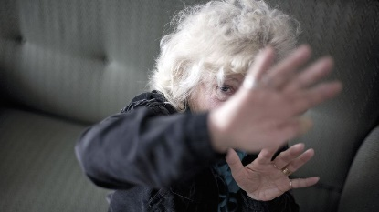
Результат такого воздействия обнаруживается наиболее легко:
- синяки и ссадины
- ушибы
- следы от ожогов
- переломы
- следы от веревок
- порванная одежда, поломанные личные вещи
- признаки передозировки лекарствами
- Психологическое насилие
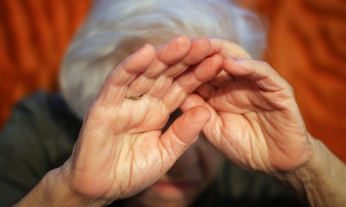
Психологическое насилие имеет множество форм и видов, но цель одна и та же – создать ощущение страха, тревоги, подавленности, лишить ментальной возможности сопротивляться давлению. Человек, практикующий психологическое насилие, как правило, не считает себя виноватым, списывая свои действия на раздражение, усталость или гнев. Особенно это касается семей со стариками, чей мозг поражен деменцией. Бесконечное повторение одних и тех же предупреждений (о которых подопечный тут же забывает) действительно выводит из себя. И в этом случае переступить черту бывает намного легче, чем контролировать свои чувства и эмоции. Но это не является оправданием криков в адрес беспомощного человека.
Виды:
- постоянные оскорбления
- угрозы оставить без помощи или применить физическое насилие
- саркастические ремарки в адрес действий старого человека с целью унизить и высмеять
- осуждение любых попыток самостоятельной деятельности
- запрет на общение с другими людьми
Как определить
Жертву психологического насилия легко отличить по поведению:
- эмоциональная отстраненность, замкнутость
- молчаливость
- отсутствие контакта – человек даже не поднимает глаз на собеседника
- Злоупотребление деньгами пенсионера
Насилие – над самостоятельностью пожилых людей, над их благополучием, возможностью обеспечить себя тем, в чем они действительно нуждаются. Запустить руку в кошелек старика, взять под собственный контроль его небольшую пенсию – некоторые не видят в этом ничего страшного и даже, наоборот, объясняют пожилым родителям, что именно так сохраняют их деньги от мошенников. Здесь есть доля истины. Однако члены семьи, контролирующие пенсию старых родителей, нередко используют ее в собственных целях.
Виды:
Мошенничество в семье
- кража денег и ценностей пожилых людей, в том числе с пенсионной карточки
- подделка подписи на документах
- ложь относительно финансового состояния счета пенсионера (выявить это постороннему человеку практически невозможно)
- трата денег пенсионеров на свои нужды без их позволения
«Профессиональное» мошенничество
- сообщение о выигрыше крупной суммы денег, которую можно получить, уплатив определенный «налог»
- сообщение о попытке взлома счета с просьбой сообщить данные карты и телефонный код
- предложение от имени «собеса» приобрести «со скидкой» определенный товар при условии значительной предоплаты
Описывать все виды профессионального мошенничества над пожилыми людьми бессмысленно, их крайне много.
Как определить
Доказать этот вид насилия непросто, однако есть на что обратить внимание:
- из дома начинают пропадать ценные вещи
- банковский счет старика уменьшается
- пенсионер жалуется на неоплаченные коммунальные расходы
- на телефон пожилого человека приходит СМС о странных покупках
- люди, ухаживание за стариками, начинают тратить неоправданно много денег, происхождение которых они не могут объяснить
- имущество оказывается записанным на совершенно посторонних людей
- наследники активно начинают настаивать на изменениях в завещании (обычно в этом нет ничего криминального, но насторожиться стоит).
- Отсутствие ухода
Примерно каждый десятый пожилой человек оказывается в ситуации, когда близкие (если их так можно назвать) отказываются ухаживать за беспомощным родственником, забирать из стационара. В других случаях – перекладывают ответственность на родственников, которые тоже не собираются ухаживать за беспомощным человеком. Его перестают мыть, кормить, месяцами не меняют ему белье. Это может закончиться печально – гибелью старого человека.
Как определить:
В больнице
- пожилой человек растерян, испуган
- пытается о чем-то спросить проходящих врачей и санитаров
- бесцельно ходит по коридору
Это не обязательно признаки того, что старого пациента бросили на произвол судьбы, но следует присмотреться к такому поведению.
В доме
- пожилой человек очень неопрятно одет
- он явно голоден;
- в неурочное время он может находиться вне дома;
- от него пахнет давно немытым телом.
- Сексуальное насилие
Встречается нечасто, но в независимых опросах об этом упоминает примерно каждый пятидесятый пенсионер – это серьезная проблема, решать которую нужно безотлагательно.
Как определить
- синяки около грудей
- гематомы вокруг гениталий
- появление у пожилого человека признаков венерических заболеваний, которые трудно объяснить
- кровотечения из вагины или ануса
Так как сексуальное насилие сопровождается физическим рукоприкладством, следует обратить внимание на характерные следы физической расправы:
- следы побоев
- беспорядок в комнате старого человека
- разорванная одежда с возможными следами крови на ткани
Иногда пожилой человек безо всяких объяснений хочет отказаться от опеки – это тоже может быть признаком сексуальной агрессии со стороны опекуна, в которой пенсионер не может открыто признаться.

Что делать?
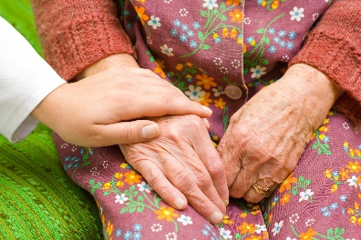
При появлении признаков физического насилия – вести в ближайшую поликлинику. Если пенсионер согласится обследоваться, информация о побоях обязательно поступит: либо в отделение полиции, либо участковому, который явится по адресу и уточнит обстоятельства побоев.
Если потерпевший подтвердит факт физического насилия, полицейский возбуждает дело об административном правонарушении. При повторных побоях виновный может быть привлечен к уголовной ответственности.

Советы психолога
Для предотвращения насилия специалисты рекомендуют прислушиваться к пожилым людям, вмешиваться при обнаружении первых признаков плохого обращения с ними.
Если вы заметили у пожилого признаки насилия, то следующие рекомендации помогут поддержать его:
- Уделите время пострадавшему, если он решил открыться. Разговор при этом самостоятельно прекращать нельзя. Человек может почувствовать, что его проблемы вам в тягость и снова закрыться.
- Слушайте пожилого без осуждений, предложите советы и варианты решения проблемы. При необходимости можете задавать уточняющие вопросы, но лучше дать человеку выразить свои чувства, страхи.
- Не высказывайте недоверие во время разговора, это даст пострадавшему чувство облегчения и надежды. Психологи советуют использовать такие фразы – я тебе верю, это не твоя вина, ты такого не заслуживаешь.
- Объясните пенсионеру, что жить в страхе перед насилием ненормально. Жертва не всегда знает о других моделях взаимоотношений. Окажите помощь в поиске групп поддержки, телефонов консультационных социальных служб, адвокатов.
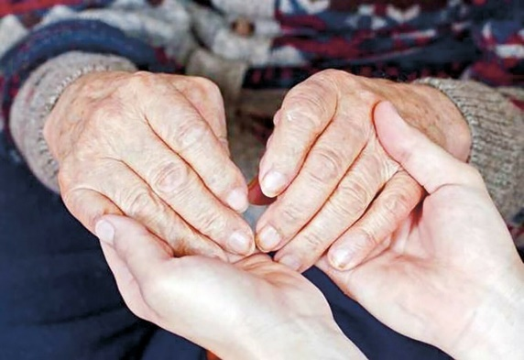
- Разработайте с пожилым план безопасности при повторении акта насилия. Никогда не обещайте человеку помощь, которую вы не сможете дать, и не провоцируйте обидчика. Постарайтесь не делать того, чтобы жизнь пенсионера стала тяжелее. Плохое обращение с пожилым человеком нередко приводит к тяжелым последствиям, поэтому эксперты в этом вопросе рекомендуют не оставаться людям равнодушными к проблеме, контролировать состояние окружающих пенсионеров, своевременно оказывать им помощь.

Государственное бюджетное учреждение социального обслуживания
«Волжский центр социального обслуживания населения»

ЖЕСТОКОЕ ОБРАЩЕНИЕ
С ЛЮДЬМИ ПОЖИЛОГО ВОЗРАСТА

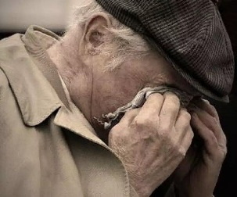
ИНФОРМАЦИЯ ДЛЯ СПЕЦИАЛИСТОВ

